欢迎加入宿迁学院采购QQ群422250072
［免费询价］机电工程学院定制教学资料档案柜询价公告
一、项目内容：机电工程学院定制教学资料档案柜询价公告项目
二、资质要求：经政府有关部门注册的相关行业经营性单位。
三、具体要求：详见附件1、2、3。
四、报价要求：报价文件密封，报价含标的物安装交付使用前各项成本、税金等一切费用。
五、学院付款方式：供货经验收合格后一周内支付全部货款。
六、确定供货单位的原则：在符合使用要求前提下，报价最低者。如果最低报价超过学院预算的，则此次询价作废。确认中标后须缴纳1000元履约保证金，验收合格后无息退还。
七、查看现场：以机电工程学院A207室档案柜样品为准，察看样品联系机电工程学院汪老师13235128316或联系人：樊老师 15951368616 。
八、报价最后时间及学院确定供货单位时间：2018年4月27日上午9:30，地点：宿迁学院审计处（行政楼105室），电话：0527-84201696。确定供货单位会议邀请所有报价人参加，纪检监督电话：84203001。

附 件
1.档案柜参考样式如图所示：

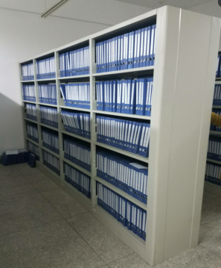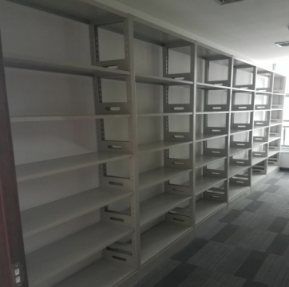

材质说明：
采用品牌优质冷轧钢板，外表高温静电喷塑，顶板、层板、底板厚为1.0mm，方管站柱壁厚为1.5mm，中档条0.7mm，两侧护板0.8mm，
1、喷塑最小喷漆膜厚度应为45u以上，喷涂后其表面必须平坦，涂膜之厚度、光泽及色彩必须均匀，无死角，不能有起毛或垂流等缺陷；
2、焊接牢固，焊痕光滑、平整；
3、所有标准件及紧固均经氧化或镀锌处理；
4、所有组件及工艺必须符合GB/T13667.1-2003、GB/T13668-2003国标的要求。

2.档案柜存放地点初步规划：

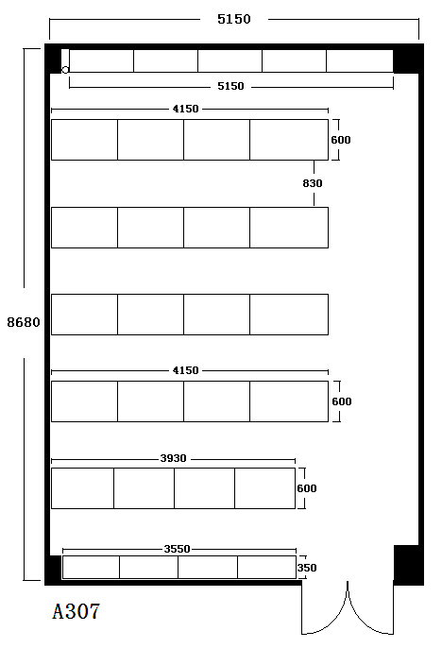
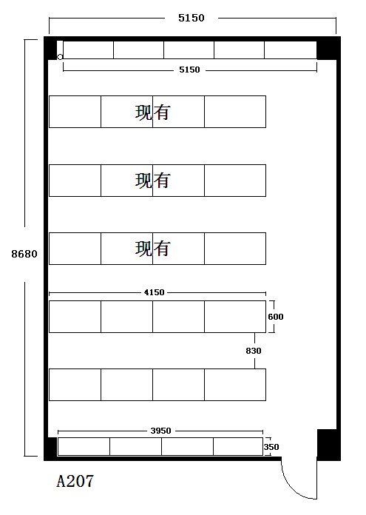三
3. 档案室档案柜配置要求

序号 | 名称 | 规格 | 图片 | 数量 | 备注
1 | 双柱双面档案柜 | 3930*600*2300  1列（1连4）6层 |  | 4节 | A307  档案室
1 | 双柱双面档案柜 | 4150*600*2300  4列（1连4）6层 |  | 16节 | A307  档案室
2 | 双柱单面档案柜 | 5150*350*2300  1列（1连5）6层 |  | 5节 | A307  档案室
3 | 双柱单面档案柜 | 3550*350*2300  1列（1连4）6层 | 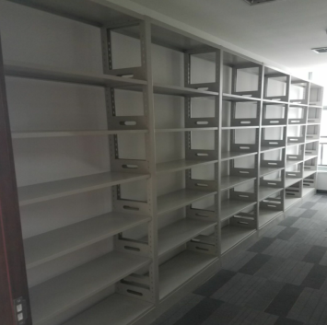 | 4节 | A307  档案室

序号 | 名称 | 规格 | 图片 | 数量 | 备注
1 | 双柱双面档案柜 | 4150*600*2200  2列（1连4）5层 |  | 8节 | A207  档案室
2 | 双柱单面档案柜 | 5150*350*2300  1列（1连5）6层 |  | 5节 | A207  档案室
3 | 双柱单面档案柜 | 3950*350*2300  1列（1连4）6层 |  | 4节 | A207  档案室

